BẢN TIN THÁNG 2

Trong không khí vui tươi cùng cả nước, chào mừng kỷ niệm 93 năm Ngày thành lập Đảng Cộng Sản Việt Nam (3/2/1930 - 3/2/2023), hòa cùng niềm vui đó, Trung tâm Văn hóa, Thông tin và Thể thao huyện Cẩm Mỹ phối kết hợp với UBND xã Xuân Đông tổ chức Giải vô địch Bóng bàn Các CLB huyện Cẩm Mỹ năm 2023, do đơn vị Trường THCS Trần Phú đăng cai tổ chức. Sau khi có văn bản chính thức đồng chí Nguyễn Trọng Cương cán bộ Văn hóa thông tin xã đã liên hệ, phối kết hợp với nhà trường để chuẩn bị công tác tuyên truyền và chuẩn bị trang thiết bị, CSVC cần thiết để công tác tổ chức giải diễn ra theo đúng kế hoạch. Về phía nhà trường, Thầy Bùi Ngọc Nam hiệu trưởng trường THCS Trần Phú đã thành lập tổ phục vụ và chỉ đạo công tác chuẩn bị đảm bảo cho các đơn vị tham gia giải.
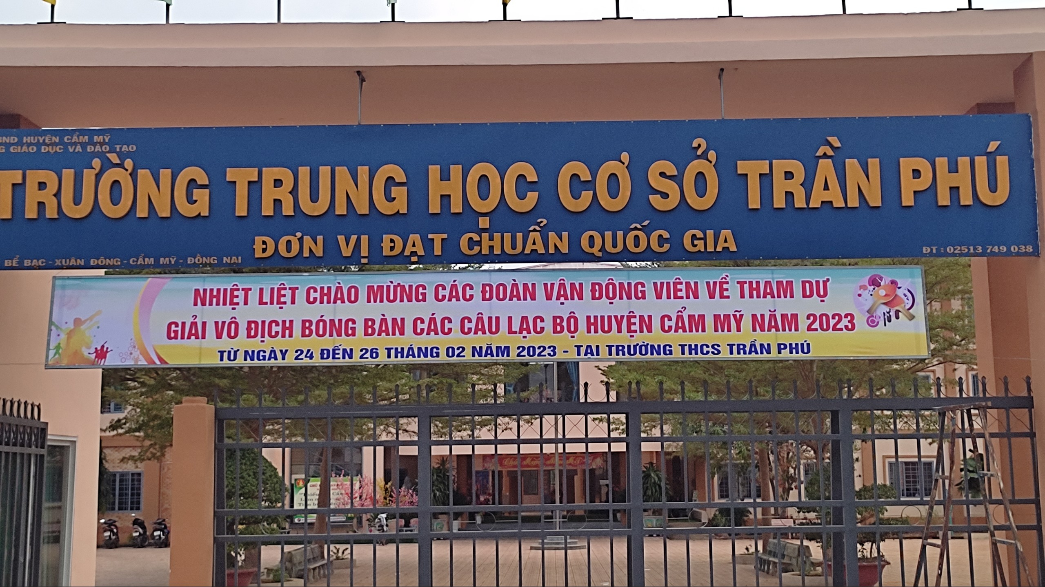
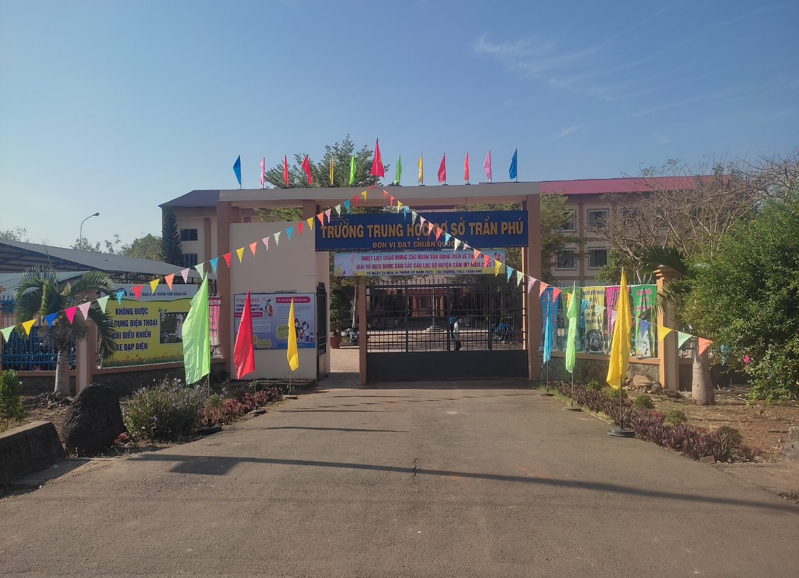
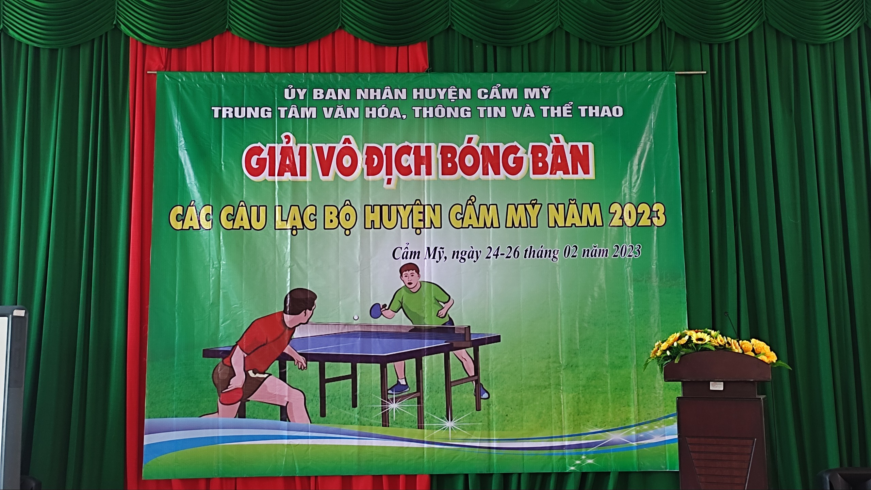
Hình ảnh công tác chuẩn bị CSVC chuẩn bị giải đấu

Để công tác tổ chức giải diễn ra đúng kế hoạch và đạt kết quả cao. Trung tâm VHTT&TT đã gửi tờ trình UBND huyện Cẩm Mỹ thành lập BTC gồm các ông (bà) có tên sau.
1. Trưởng ban.
- Bà: Đặng Thị Xuyến – giám đốc Trung tâm VHTT-TT huyện.
2. Phó ban.
- Ông Nguyễn Đăng Khoa, Cán bộ, TT.VHTT&TT – Phó Ban Tổ chức giải.
- Ông Bùi Ngọc Nam - Hiệu trưởng, Trường THCS Trần Phú – Phó Ban Tổ chức giải.
- Ông Nguyễn Trọng Cương - Cán bộ VHTT xã Xuân Đông – Phó Ban Tổ chức giải.
3. Thành viên.
- Ông Nguyễn Ngọc Nam - Phó Hiệu trưởng, Trường THCS Trần Phú – Thành viên BTC.
- Ông Lê Anh Tuấn – Chủ tịch Công đoàn Trường THCS Trần Phú – Thành viên BTC.
- Ông Lương Văn Dũng – Giáo viên Trường THCS Trần Phú – Thành viên BTC.
Về tham dự giải vô địch Bóng bàn Các CLB huyện Cẩm Mỹ năm 2023 với hơn 50 VĐV tham dự đến từ các CLB, các đơn vị trường học đóng trên địa bàn huyện Cẩm Mỹ.
Trải qua 2 ngày thi đấu, các VĐV đã thể hiện tính thần chuyên nghiệp với tinh thần cao thượng trong thi đấu, nhằm giao lưu, học hỏi lẫn nhau, thắng không kiêu, bại không không nản. Với tinh thần nhiệt huyết, cao thượng, trung thực và đoàn kết fair-play, các đội bóng đã cống hiến cho khán giả những trận đấu với các pha bóng đẹp mắt. Chúng ta có nụ cười của niềm vui, có những sự nuối tiếc xong hơn tất cả là giải đấu đã mang lại một sân chơi lành mạnh, bổ ích và tạo cơ hội giao lưu học hỏi lẫn nhau, nâng cao tinh thần đoàn kết giữa các cơ quan đơn vị. Kết thúc giải. Về phía đơn vị đăng cai đã đạt được 1 HCV; 2 HCB và 2 HCĐ.
Phát biểu tại buổi lễ bế mạc. Đồng chí Nguyễn Đăng Khoa – Cán bộ, TT.VHTT&TT – Phó Ban Tổ chức giải thay mặt BTC, chúng tôi xin chân thành Cảm ơn ban Giám hiệu, BCH Công đoàn, Trường THCS Trần Phú đã tạo điều kiện giúp đỡ chúng tôi về lĩnh vực chuyên môn cũng như công tác tổ chức, Đặc biệt là thầy Bùi Ngọc Nam - Hiệu Trưởng nhà trường đã hết lòng giúp đỡ BTC để Giải diễn ra thành công tốt đẹp.
Cảm ơn các đồng chí trong BTC, Tổ trọng tài, Tổ phục vụ đã thể hiện tinh thần trách nhiệm để hoàn thành Giải.
Các VĐV đã thi đấu hết sức của mình để đạt hiệu quả cao. Đặc biệt là với tinh thần “Thi đua – Đoàn kết – Giao lưu và Học hỏi kinh nghiệm”.
Dưới đây là 1 số hình ảnh diễn ra trong suốt giải đấu và trao giải cho các đoàn, VĐV có thành tích cao.
